RESERVATION DE VOS SACS ISOTHERMES PERSONNALISES
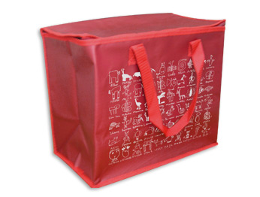
Chers Parents,
Vos enfants ont réalisé en classe des dessins qui seront imprimés, avec leur prénom, sur des SACS ISOTHERMES PERSONNALISES.
Ces sacs sont :
- Des objets utiles pour faire vos courses ou vous accompagner lors de vos pique-niques
- Des cadeaux originaux pour la famille ou les amis
- Un moyen idéal pour financer d’autres activités scolaires.
A ce titre, nous vous proposons 2 types de sacs :
- 1 sac isotherme rouge avec écriture blanche
- 1 sac isotherme noir avec écriture blanche
 | Prix
1 sac acheté | 8,5 €/unité
3 sacs achetés et plus | 8€/unité

Ces sacs isothermes vous seront distribués lors du carnaval de l’école qui aura lieu le 25 mars 2017 au matin.
Pour les parents qui paieraient par chèque : le chèque est à établir à l’ordre de l’APEL et sera encaissé après distribution des sacs.
Merci de votre participation ! Les fonds serviront à financer d’autres projets scolaires.
------------------------------------------------------------------------------------------------------------------------
BON DE COMMANDE
(à remplir et à retourner aux maîtresses AVANT LE VENDREDI 3 FEVRIER 2017)

Nom et Prénom de l’élève : …………………………………………………………………………………
Classe : …………………………………………
Nombre de sac(s) commandé(s) : Nombre de sacs rouge : ………………….
Nombre de sacs noir : …………………..
Prix total : ……………€
Moyen de paiement : Chèque Espèces

